
VALSTYBĖS ĮMONĖS „ORO NAVIGACIJA“
GENERALINIS DIREKTORIUS

ĮSAKYMAS
DĖL MAKSIMALIAI LEISTINŲ AUKŠČIŲ BEPILOČIŲ ORLAIVIŲ SKRYDŽIAMS AERODROMŲ SKRYDŽIŲ VALDYMO ZONOSE NUSTATYMO

2022 m. kovo 3 d. Nr. V-55
Vilnius

Vadovaudamasis Lietuvos Respublikos aviacijos įstatymo 35 straipsnio 10 dalimi, ICAO Dokumento 8168 (PANS-OPS – Aircraft Operation) reikalavimais ir siekdamas sudaryti saugias bepiločių orlaivių skrydžių Lietuvos Respublikos aerodromų skrydžių valdymo zonose sąlygas:
1. T v i r t i n u:
1.1. Kauno aerodromo skrydžių valdymo zonoje bepiločių orlaivių skrydžiams nustatytus sektorius ir jų maksimalius aukščius (1 priedas);
1.2. Palangos aerodromo skrydžių valdymo zonoje bepiločių orlaivių skrydžiams nustatytus sektorius ir jų maksimalius aukščius (2 priedas);
1.3. Šiaulių aerodromo skrydžių valdymo zonoje bepiločių orlaivių skrydžiams nustatytus sektorius ir jų maksimalius aukščius (3 priedas);
1.4. Vilniaus aerodromo skrydžių valdymo zonoje bepiločių orlaivių skrydžiams nustatytus sektorius ir jų maksimalius aukščius (4 priedas).
2. N u s t a t a u, kad bepiločių orlaivių skrydžiai iki šio įsakymo 1.1 – 1.4 punktais patvirtintų maksimaliai leistinų aukščių vykdomi be skrydžių vadovo leidimo ir laikantis Lietuvos transporto saugos administracijos nustatytos tvarkos ir sąlygų.
3. P a v e d u:
3.1. Oro navigacijos informacijos skyriaus vadovui paskelbti šio įsakymo 1 ir 2 punkte nurodytą informaciją Lietuvos Respublikos oro navigacijos informaciniame rinkinyje;
3.2. Aerodromų skrydžių valdymo centro (toliau – ASVC) vadovui užtikrinti, kad su šiuo įsakymu būtų supažindinti ASVC Vilniaus aerodromo, Kauno, Palangos ir Šiaulių skrydžių valdymo centrų (toliau – SVC) pamainos viršininkai ir skrydžių vadovai;
3.3. darbuotojams, nurodytiems valstybės įmonės „Oro navigacija“ generalinio direktoriaus 2020 m. spalio 8 d. įsakyme Nr. V-327 „Dėl darbuotojų, atsakingų už skrydžių valdymo sistemų duomenų rinkinių administravimą, skyrimo“ įvesti aerodromo skrydžių valdymo zonose bepiločių orlaivių skrydžiams nustatytų sektorių ir jų maksimalių aukščių duomenis į skrydžių valdymo sistemų duomenų bazes;
3.4. Šiaulių SVC vyresniajam skrydžių vadovui suderinti su Lietuvos kariuomenės Karinių oro pajėgų Aviacijos baze aerodromo skrydžių valdymo zonose bepiločių orlaivių skrydžiams nustatytų sektorių ir jų maksimalių aukščių duomenų įvedimą į Šiaulių SVC skrydžių valdymo sistemos duomenų bazę;
3.5. Oro eismo vadybos skyriaus vadovui parengti Bepiločių orlaivių skrydžių virš nustatytų maksimaliai leistinų aukščių vykdymo tvarkos aprašo projektą ir iki 2022 m. balandžio 22 d. pateikti tvirtinti įmonės generaliniam direktoriui.
3.6. Operacinės veiklos departamento vadovui kontroliuoti šio įsakymo vykdymą.
4. N u s t a t a u, kad šio įsakymo 1 ir 2 punktai įsigalioja 2022 m. kovo 3 d.

Generalinis direktorius Saulius Batavičius
PATVIRTINTA
Valstybės įmonės „Oro navigacija“
2022 m. kovo 3 d. generalinio direktoriaus įsakymo Nr. V-55
1 priedas

Kauno aerodromo skrydžių valdymo zonoje bepiločių orlaivių skrydžiams nustatyti sektoriai ir jų maksimalūs aukščiai

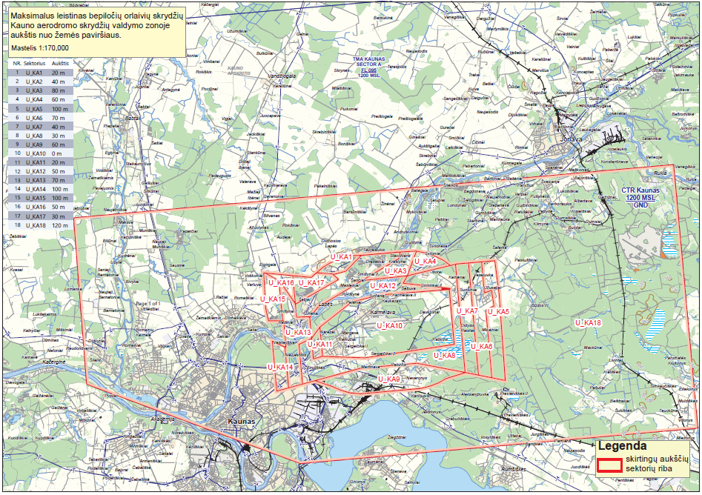
Kauno aerodromo skrydžių valdymo zonoje nustatytų sektorių ir jų aukščių schema

Kauno aerodromo skrydžių valdymo zonoje nustatytų sektorių duomenis
Sektoriaus indeksas | Sektoriaus koordinatės horizontaliojoje plokštumoje WGS 84 (DD MM SS) | Sektoriaus aukštis nuo žemės paviršiaus (m.)
U_KA1 | 545942 N 0240027E - 545957 N 0240058E - 550008 N 0240129E - 550018 N 0240208E - 550024 N 0240255E - 550024 N 0240330E - 545948 N 0240227E - 545940 N 0240134E - 545942 N 0240027E | 20
U_KA2 | 545833N 0235906E - 545929N 0240157E - 545940N 0240134E - 545948N 0240227E - 550024N 0240330E - 550032N 0240602E - 550017N 0240558E - 545826N 0240037E - 545802N 0240003E -545801N 0235911E - 545833N 0235906E - 545929N 0240157E | 40
U_KA3 | 550032N 0240602E - 550034N 0240708E - 545937N 0240631E - 545927N 0240332E - 550017N 0240558E - 550032N 0240602E | 80
U_KA4 | 550034N 0240708E - 550030N 0240748E - 550022N 0240826E - 550013N 0240858E - 550001N 0240925E - 545937N 0240631E - 550034N 0240708E | 60
U_KA5 | 550009N 0241130E - 550012N 0241222E - 545853N 0241240E - 545535N 0241303E - 545542N 0241210E - 545816N 0241147E - 545826N 0241219E - 545905N 0241209E - 545859N 0241141E - 550009N 0241130E | 100
U_KA6 | 550007N 0241038E - 550009N 0241130E - 545859N 0241141E - 545905N 0241209E - 545826N 0241219E - 545816N 0241147E - 545542N 0241210E - 545548N 0241117E- 550007N 0241038E | 70
U_KA7 | 550004N 0240946E - 550007N 0241038E - 545548N 0241117E - 545554N 0241024E - 550004N 0240946E | 40
U_KA8 | 54593N 0240631E - 55000N 0240946E - 54555N 0241024E - 54561N 0240711E - 54560N 0240328E - 54552N 0235935E - 54570N 0235920E - 54571N 0240010E - 54562N 0240018E - 54563N 0240054E - 54562N 0240344E - 54565N 0240941E - 54590N 0240922E - 54591N 0240613E - 54593N 0240631E | 30
U_KA9 | 545536N 0240026E - 545604N 0240328E - 545616N 0240711E - 545554N 0241024E - 545540N 0240907E - 545531N 0240837E - 545524N 0240804E - 545518N 0240729E - 545506N 0240327E - 545508N 0240244E - 545515N 0240206E - 545524N 0240130E - 545536N 0240026E | 60
U_KA10 | 545740N 0240044E - 545838N 0240251E - 545854N 0240444E - 545906N 0240922E - 545659N 0240941E - 545628N 0240344E - 545632N 0240054E - 545740N 0240044E | 0
U_KA11 | 545714N 0240010E - 545740N 0240044E - 545632N 0240054E - 545625N 0240018E - 545714N 0240010E | 20
U_KA12 | 545802N 0240003E - 545826N 0240037E - 545927N 0240332E - 545937N 0240631E - 545918N 0240613E - 545906N 0240922E - 545854N 0240444E - 545838N 0240251E - 545740N 0240044E - 545714N 0240010E - 545802N 0240003E | 50
U_KA13 | 545923N 023583E - 545833N 023593E - 545801N 023593E - 545802N 024003E - 545714N 024003E - 545701N 023593E - 545528N 023593E - 545520N 023583E - 545923N 023583E | 70
U_KA14 | 545709N 0235735E - 545655N 0235829E - 545520N 0235844E - 545512N 0235753E - 545709N 0235735E | 100
U_KA15 | 545945N 0235700E - 545923N 0235806E - 545753N 0235820E - 545753N 0235720E - 545822N 0235709E - 545945N 0235700E | 100
U_KA16 | 545945N 0235700E - 545938N 0235856E - 545833N 0235906E - 545923N 0235806E - 545945N 0235700E | 50
U_KA17 | 545938N 0235856E - 545934N 0240010E - 545942N 0240027E - 545940N 0240134E - 545929N 0240157E - 545833N 0235906E - 545938N 0235856E | 30
U_KA18 | Išorinės ribos: | 120
U_KA18 | 550147N 0234429E - 550347N 0242411E - 545347N 0242541E - 545229N 0235929E - 545529N 0234523E - 550147N 0234429E | 120
U_KA18 | Vidinės ribos: | 120
U_KA18 | 545945N 0235700E - 545934N 0240010E - 545942N 0240027E - 545957N 0240058E - 550008N 0240129E - 550018N 0240208E - 550024N 0240255E - 550024N 0240330E - 550032N 0240602E - 550034N 0240708E - 550030N 0240748E - 550022N 0240826E - 550013N 0240858E- 550001N 0240925E - 550004N 0240946E - 550012N 0241222E - 545853N 0241240E - 545535N 0241303E - 545554N 0241024E - 545540N 0240907E - 545531N 0240837E - 545524N 0240804E - 545518N 0240729E - 545506N 0240327E - 545508N 0240244E - 545515N 0240206E - 545524N 0240130E - 545536N 0240026E - 545512N 0235753E - 545709N 0235735E - 545655N 0235829E - 545753N 0235820E - 545753N 0235720E - 545822N 0235709E - 545945N 0235700E | 120

___________
PATVIRTINTA
Valstybės įmonės „Oro navigacija“
2022 m. kovo 3 d. generalinio direktoriaus įsakymo Nr. V-55
2 priedas

Palangos aerodromo skrydžių valdymo zonoje bepiločių orlaivių skrydžiams nustatyti sektoriai ir jų maksimalūs aukščiai

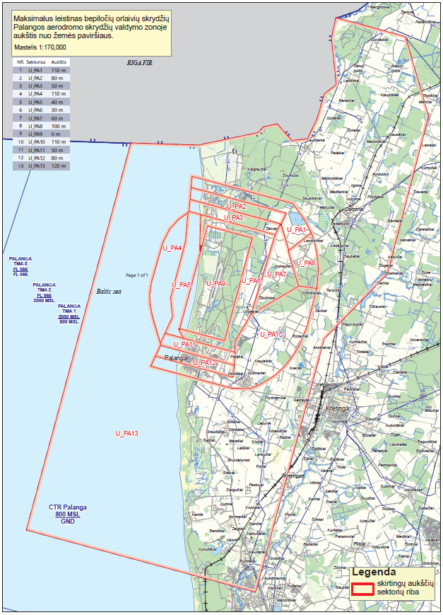
Palangos aerodromo skrydžių valdymo zonoje nustatytų sektorių ir jų aukščių schema

Palangos aerodromo skrydžių valdymo zonoje nustatytų sektorių duomenis
Sektoriaus indeksas | Sektoriaus koordinatės horizontaliojoje plokštumoje WGS 84 (DD MM SS) | Sektoriaus aukštis nuo žemės paviršiaus (m.)
U_PA1 | 560252N 0210327E-560154N 0211111E-560116N 0211204E-560041N 0211241E-555952N 0211059E-560059N 0211018E-560127N 0211039E-560222N 0210325E-560252N 0210327E | 110
U_PA2 | 560222N 0210325E-560127N 0211039E-560059N 0211018E-560152N 0210322E-560222N 0210325E | 80
U_PA3 | 560152N 0210322E-560059N 0211018E-560031N 0210957E-560121N 0210320E-560152N 0210322E | 50
U_PA4 | 560121N 0210320E-560006N 0210314E-555742N 0210218E-555654N 0210231E-555542N 0210138E-555649N 0210058E-555721N 0210043E-555747N 0210039E-555818N 0210044E-555959N 0210127E-560037N 0210158E-560102N 0210237E-560121N 0210320E | 110
U_PA5 | 560121N 0210320E-560114N 0210418E-555943N 0210421E-555624N 0210300E-555559N 0210326E-555610N 0210159E-555654N 0210231E-555742N 0210218E-560006N 0210314E-560121N 0210320E | 40
U_PA6 | 560114N 0210418E-560031N 0210957E-555708N 0210823E-555601N 0210719E-555530N 0210716E-555559N 0210326E-555624N 0210300E-555558N 0210628E-560022N 0210815E-560049N 0210447E-555943N 0210421E-560114N 0210418E | 30
U_PA7 | 560059N 0211018E-555824N 0211154E-555708N 0210823E-560031N 0210957E-560059N 0211018E | 60
U_PA8 | 560041N 0211241E-560007N 0211302E-555935N 0211314E-555907N 0211319E-555819N 0211315E-555824N 0211154E-555952N 0211059E-560041N 0211241E | 100
U_PA9 | 560049N 0210447E-560022N 0210815E-555558N 0210628E-555624N 0210300E-560049N 0210447E | 0
U_PA10 | 555824N 0211154E-555819N 0211315E-555642N 0211238E-555553N 0211205E-555527N 0211139E-555501N 0211105E-555436N 0211021E-555413N 0210921E-555400N 0210834E-555359N 0210708E-555446N 0210057E-555514N 0210118E-555430N 0210711E-555601N 0210719E-555708N 0210823E-555824N 0211154E | 110
U_PA11 | 555610N 0210159E-555530N 0210716E-555500N 0210713E-555542N 0210138E-555610N 0210159E | 50
U_PA12 | 555542N 0210138E-555500N 0210713E-555430N 0210711E-555514N 0210118E-555542N 0210138E | 80
U_PA13 | Išorinės ribos: | 120
U_PA13 | 560407N 0205848E - 560409N 0210352E - 560945N 0211352E - 560905N 0211907E - 560547N 0212105E - 555906N 0211827E - 555615N 0211354E - 554530N 0210932E - 554741N 0205215E - 560407N 0205848E | 120
U_PA13 | Vidinės ribos: | 120
U_PA13 | 560252N 0210327E - 560154N 0211111E - 560116N 0211204E - 560041N 0211241E - 560007N 0211302E - 555935N 0211314E - 555907N 0211319E - 555819N 0211315E - 555642N 0211238E - 555553N 0211205E - 555527N 0211139E - 555501N 0211105E - 555436N 0211021E - 555413N 0210921E - 555400N 0210834E - 555359N 0210708E - 555446N 0210057E - 555542N 0210138E - 555649N 0210058E - 555721N 0210043E - 555747N 0210039E - 555818N 0210044E - 555959N 0210127E - 560037N 0210158E - 560102N 0210237E - 560121N 0210320E - 560252N 0210327E | 120

___________
PATVIRTINTA
Valstybės įmonės „Oro navigacija“
2022 m. kovo 3 d. generalinio direktoriaus įsakymo Nr. V-55
3 priedas

Šiaulių aerodromo skrydžių valdymo zonoje bepiločių orlaivių skrydžiams nustatyti sektoriai ir jų maksimalūs aukščiai
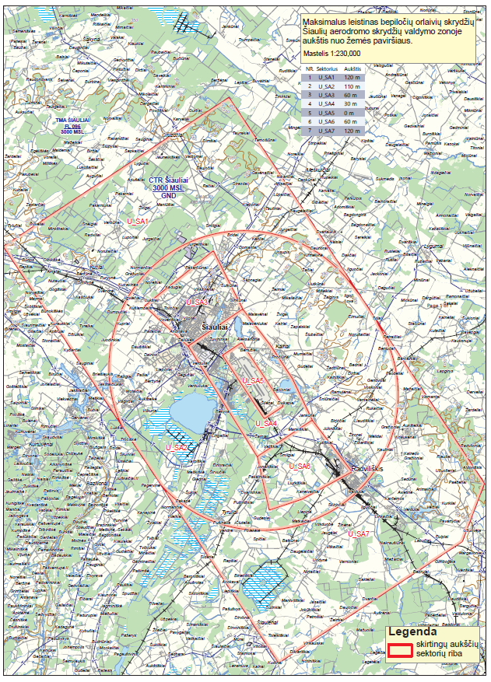
Šiaulių aerodromo skrydžių valdymo zonoje nustatytų sektorių ir jų aukščių schema

Šiaulių aerodromo skrydžių valdymo zonoje nustatytų sektorių duomenis

Sektoriaus indeksas | Sektoriaus koordinatės horizontaliojoje plokštumoje WGS 84 (DD MM SS) | Sektoriaus aukštis nuo žemės paviršiaus (m.)
U_SA1 | 560815N 0232109E-555758N 0233330E-560020N 0232911E-560111N 0232524E-560113N 0232022E-560010N 0231552E-555826N 0231242E-555647N 0231110E-555325N 0231026E-555109N 0231139E-560024N 0230028E-560815N 0232109E | 120
U_SA2 | Išorinės ribos: | 110
U_SA2 | 560010N 0231552E-560113N 0232022E-560111N 0232524E-560020N 0232911E-555758N 0233330E-555650N 0233451E-555449N 0233627E-555200N 0233652E-554909N 0233503E-554706N 0233130E-554601N 0232700E-554558N 0232224E-554652N 0231804E-554808N 0231519E-555109N 0231139E-555325N 0231026E-555647N 0231110E-555826N 0231242E-560010N 0231552E | 110
U_SA2 | Vidinės ribos: | 110
U_SA2 | 560017N 0231949E-555716N 0232235E-555526N 0232508E-555342N 0232712E-555132N 0232905E-554855N 0233243E-554730N 0232812E-554656N 0232515E-554939N 0232408E-555521N 0231740E-555724N 0231336E-560017N 0231949E | 110
U_SA3 | 560017N 0231949E-555716N 0232235E-555521N 0231740E-555724N 0231336E-560017N 0231949E | 60
U_SA4 | Išorinės ribos: | 30
U_SA4 | 555716N 0232235E-555526N 0232508E-555342N 0232712E-555132N 0232905E-554939N 0232408E-555521N 0231740E-555716N 0232235E | 30
U_SA4 | Vidinės ribos: | 30
U_SA4 | 555531N 0232230E-555218N 0232622E-555140N 0232442E-555453N 0232050E-555531N 0232230E | 30
U_SA5 | 555531N 0232230E-555218N 0232622E-555140N 0232442E-555453N 0232050E-555531N 0232230E | 0
U_SA6 | 555132N 0232905E-554855N 0233243E-554730N 0232812E-554656N 0232515E-554939N 0232408E-555132N 0232905E | 60
U_SA7 | 555650N 0233451E-554820N 0234456E-554520N 0234256E-553900N 0232612E-554808N 0231519E-554652N 0231804E-554558N 0232224E-554601N 0232700E-554706N 0233130E-554909N 0233503E-555200N 0233652E-555449N 0233627E-555650N 0233451E | 120

____________
PATVIRTINTA
Valstybės įmonės „Oro navigacija“
2022 m. kovo 3 d. generalinio direktoriaus įsakymo Nr. V-55
4 priedas

Vilniaus aerodromo skrydžių valdymo zonoje bepiločių orlaivių skrydžiams nustatyti sektoriai ir jų maksimalūs aukščiai
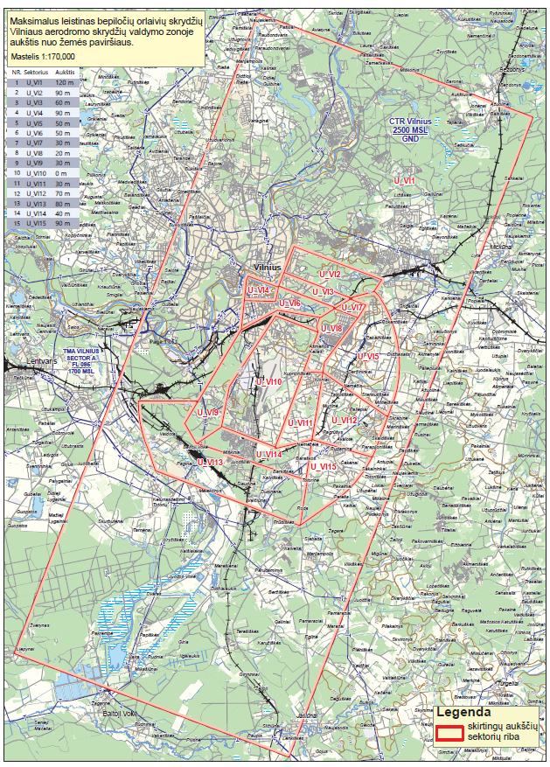
Vilniaus aerodromo skrydžių valdymo zonoje nustatytų sektorių ir jų aukščių schema
Vilniaus aerodromo skrydžių valdymo zonoje nustatytų sektorių duomenis

Sektoriaus indeksas | Sektoriaus koordinatės horizontaliojoje plokštumoje  WGS 84 (DD MM SS) | Sektoriaus aukštis nuo žemės paviršiaus (m.)
U_VI1 | Išorinės ribos: | 120
U_VI1 | 545038N 0251655E-544655N 0253258E-542518N 0251755E-542859N 0250159E-545038N 0251655E | 120
U_VI1 | Vidinės ribos: | 120
U_VI1 | 544243N 0251845E-544130N 0252357E-544105N 0252327E-544036N 0252400E-543952N 0252431E-543857N 0252448E-543746N 0252438E-543729N 0252430E-543541N 0252317E-543501N 0252238E-543436N 0252203E-543403N 0252101E-543312N 0251848E-543509N 0251025E-543547N 0251004E-543632N 0250939E-543707N 0250930E-543730N 0250929E-543727N 0251255E-543954N 0251532E-544134N 0251554E-544144N 0251601E-544120N 0251747E-544243N 0251845E. | 120
U_VI2 | 544243N 0251845E-544130N 0252357E-544105N 0252327E-544053N 0252202E-544147N 0251806E-544243N 0251845E. | 90
U_VI3 | 544147N 0251806E-544053N 0252202E-544034N 0252105E-544120N 0251747E-544147N 0251806E. | 60
U_VI4 | 544144N 0251601E-544120N 0251747E-544051N 0251736E-544054N 0251546E-544134N 0251554E-544144N 0251601E. | 90
U_VI5 | 544053N 0252202E-544105N 0252327E-544036N 0252400E-543952N 0252431E-543857N 0252448E-543746N 0252438E-543729N 0252430E-543651N 0252404E-543823N 0252022E-543843N 0252028E-544013N 0252231E-544039N 0252259E-544053N 0252202E. | 50
U_VI6 | 544120N 0251747E-544034N 0252105E-544016N 0252015E-544033N 0251743E-543954N 0251532E-544054N 0251546E-544051N 0251736E-544120N 0251747E. | 50
U_VI7 | 544053N 0252202E-544039N 0252259E-544013N 0252231E-544034N 0252105E-544053N 0252202E. | 30
U_VI8 | 544034N 0252105E-544013N 0252231E-543843N 0252028E-543823N 0252022E-543826N 0251914E-543946N 0252008E-543956N 0252002E-544016N 0252015E-544034N 0252105E. | 20
U_VI9 | 544033N 0251743E-544016N 0252015E-543956N 0252002E-543946N 0252008E-544021N 0251736E-543758N 0251447E-543635N 0251416E-543601N 0251247E-543644N 0251207E-543954N 0251532E-544033N 0251743E. | 30
U_VI10 | 544021N 0251736E-543946N 0252008E-543550N 0251728E-543635N 0251416E-543758N 0251447E-544021N 0251736E. | 0
U_VI11 | 543826N 0251914E-543823N 0252022E-543606N 0251939E-543550N 0251728E-543826N 0251914E. | 30
U_VI12 | 543823N 0252022E-543651N 0252404E-543541N 0252317E-543529N 0252307E-543606N 0251939E-543823N 0252022E. | 70
U_VI13 | 543730N 0250929E-543727N 0251255E-543644N 0251207E-543601N 0251247E-543441N 0251915E-543312N 0251848E-543509N 0251025E-543547N 0251004E-543632N 0250939E-543707N 0250930E-543730N 0250929E. | 80
U_VI14 | 543635N 0251416E-543550N 0251728E-543606N 0251939E-543441N 0251915E-543601N 0251247E-543635N 0251416E. | 40
U_VI15 | 543606N 0251939E-543529N 0252307E-543501N 0252238E-543436N 0252203E-543403N 0252101E-543312N 0251848E-543606N 0251939E. | 90

____________

